**14.           Теория систем массового обслуживания. СМО с ограниченным временем ожидания, схема марковского процесса. Замкнутые СМО и их схема. Характеристики замкнутой СМО.**

СМО с ограниченным временем ожидания:

• Заявки покидают очередь, если находятся в ней очень долго.

• Время ожидания ограничено 𝑇𝑇макс.

• В простейшем случае добавляют дополнительную интенсивность ухода заявок 𝜗𝜗=1/𝑇𝑇макс для каждой ожидающей в очереди заявки (время, обозначающее терпение клиента, предполагается экспоненциальной случайной величиной).

• Расчет характеристик аналогичен СМО с очередью.

Схема марковского процесса:

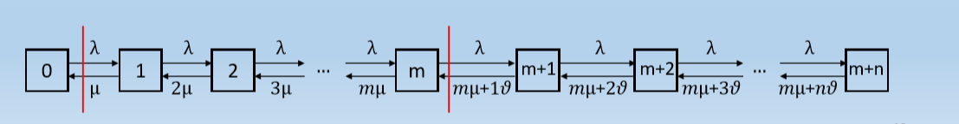

Замкнутые СМО

• Нет поступления новых заявок извне системы. Заявки образуются внутри системы.

• Пример: есть 𝑁𝑁 компьютеров, каждый компьютер выходит из строя с интенсивностью λ, ремонт компьютеров осуществляет 𝑚𝑚 мастеров, каждый мастер ремонтирует компьютер с интенсивностью µ.

• Номер состояния показывает количество исправных компьютеров.

Граф состояний выглядит следующим образом:

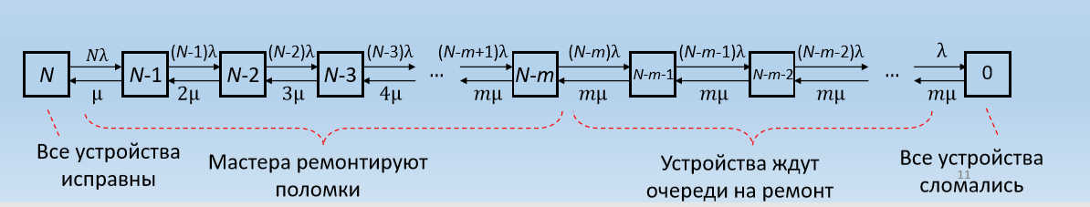

Характеристики замкнутой СМО:

• Найти установившиеся вероятности 𝑝𝑖, где 𝑖 показывает количество исправных устройств.

•Nисп =- среднее количество исправных устройств.

• Nслом =- - среднее количество неисправных устройств

• Lоч = - среднее количество ожидающих ремонта устройств

• Tоч = - среднее время ожидания ремонта